муниципальное бюджетное дошкольное образовательное учреждение
города Ростова-на-Дону «Детский сад № 316»

Консультация на тему:

«Использование авторских развивающих игр и ИКТ в образовательном процессе ДОУ»,

«Использование детского интерактивного стола в детском саду».

Воспитатель: Корнеева А.М.

2021 г.
Наряду с федеральными государственными требованиями к оснащению и оборудованию кабинетов и залов, техническим средствам обучения, обозначена возможность использования информационно-коммуникационных технологий в воспитательно-образовательном процессе в ДОУ.
Современные дошкольники – это дети «нового времени», со своим своеобразным мышлением, мировосприятием, отношением к окружающим. Современные малыши довольно быстро на интуитивном уровне осваивают разнообразные технические штучки.
У нас появилась возможность расширить предметно-пространственную среду группы при помощи современных информационных средств. Этим средством является интерактивный стол, который делает обучение познавательным и интересным, это интерактивное оборудование, которое помогает сделать оснащение ДОУ более современным и дать возможность вывести содержание дошкольного образования на новый уровень.
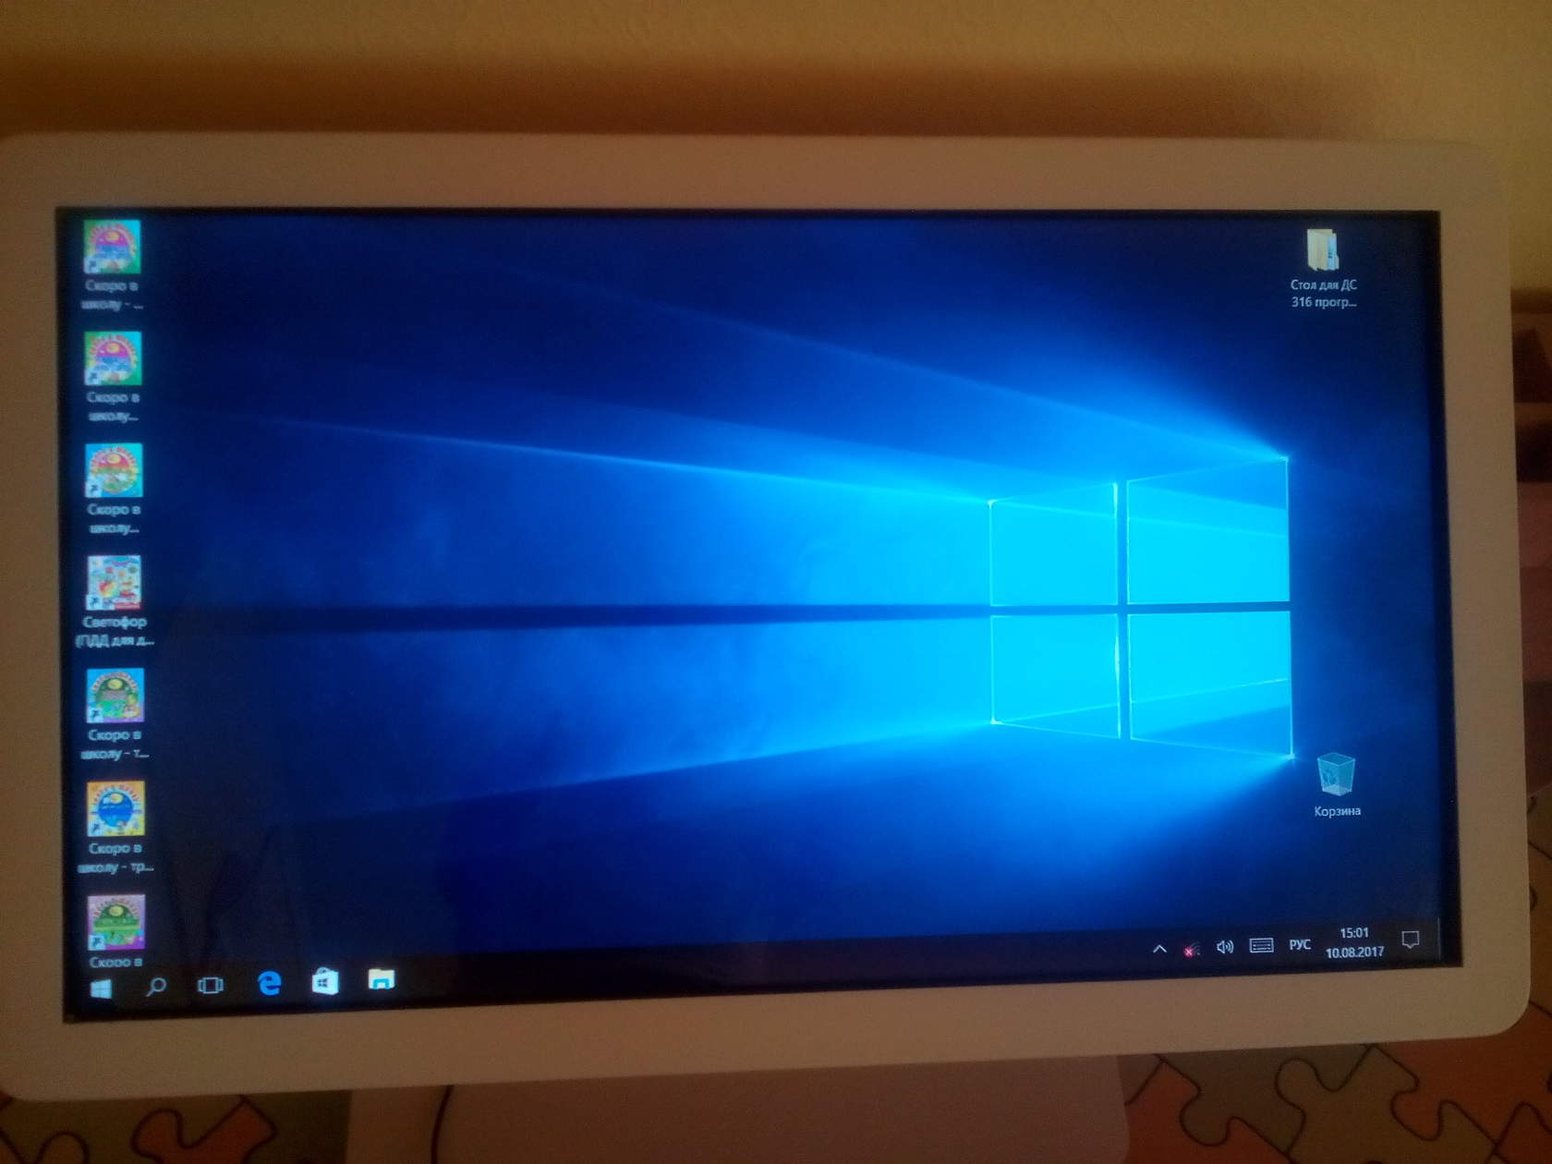
Интерактивный стол (interactive touch table) – мультимедийный центр совершенно нового поколения, который позволяет свободно взаимодействовать с интерактивными приложениями и друг с другом одновременно нескольким пользователям. Интерактивный стол позволяет эффективно вовлекать детей в процесс обучения. Интерактивная поверхность управляется при помощи касаний. В игровой форме обучаю детей посредством развивающих игр с помощью звуковых эффектов, сопровождения красочного видеоряда, логических задачек и т.д. Интерактивный стол является революционным мультисенсорным компьютером, который позволяет интуитивно понятным способом взаимодействовать с контентом, без использования других устройств. Он обладает большой рабочей поверхностью, и за таким интерактивным столом работает сразу несколько пользователей одновременно. Это очень удобно при совместной работе, когда необходимо принять какое-либо совместное решение, или наглядно показать какую-либо информацию.
Стол несет в себе образовательные функции и вместе с тем поддерживает игру, как ведущий вид деятельности дошкольников, является ярким и наглядным, что делает его использование значимым для развития детей.
Решаются следующие задачи.
- развитие положительных мотиваций обучения у воспитанников ДОУ (воспитанники детского сада с естественным любопытством подходят к первым multitouch интерактивным столам);
- развитие коммуникативных способностей. Дети работают в группе: учатся принимать решения вместе и самостоятельно, уступать друг другу, прислушиваться к мнению других, делиться своими эмоциями;
- формирование у старших дошкольников умения работать в паре через сплочение детского коллектива.
Задачи:
- Задачи воспитания: воспитывать представление о прекрасном в окружающем мире; воспитывать доброжелательность и эмоциональную отзывчивость.
- Задачи развития: развивать коммуникативные умения и навыки, развивать эмоциональную сферу; развивать умения и навыки индивидуальной, групповой работы; развивать воображение; память, мышление, развивать речь, развивать мелкую моторику; способствовать снятию мышечного напряжения.
- Задачи образования: расширять кругозор и словарный запас детей в области сезонных изменений в природе (о лете); расширять и уточнять знания детей о фруктах и овощах; развивать у детей умение понимать друг друга без слов, работать в паре, договариваться между собой.

В работе, с использованием интерактивных столов мы используем различные стили обучения: визуальные, слуховые или кинестетические. Благодаря этому, дети видят большие цветные изображения, которые самостоятельно передвигают. Ни какое другое оборудование не дает таких возможностей.
Еще одним современным инструментом и мощным техническим средством обучения является компьютер. Они являются незаменимым помощником в воспитании, обучении и психическом развитии дошкольников.
Одной из важнейших функций компьютерных игр является обучающая функция. Компьютерные игры, созданные специально для дошкольников, развиваются у детей такие важные операции мышления как обобщение и классификация.
Программа включает в себя различные компьютерные игры, в которые им очень нравится играть: «Домик времени и пространства Труни» («Математика с Буренкой», «Научный домик Шуры», «Размышлялки и т.д.), «Кто лишний?», «Собери картинку», «Веселый счет», «Угадай-ка», «Строим дом», «Подбери колпачок» и другие. Все игры подбираются с учетом возраста и учебной направленности.
Так как дети в раннем возрасте обладают непроизвольным вниманием, то есть они не могут осознанно запомнить тот или иной материал, то необходимо преподносить материал яркий и значимый. Компьютер и интерактивный стол в этом случае просто незаменим, так как они передают информацию в привлекательной для ребенка форме, что не только ускоряет запоминание содержания, но и делает его осмысленным и долговременным.
Общение с компьютером вызывает у детей живой интерес, сначала как игровая деятельность, а затем и как учебная. Этот интерес и лежит в основе формирования таких важных структур, как познавательная мотивация, произвольные: память и внимание, и именно эти качества обеспечивают психологическую готовность ребенка к обучению в школе.
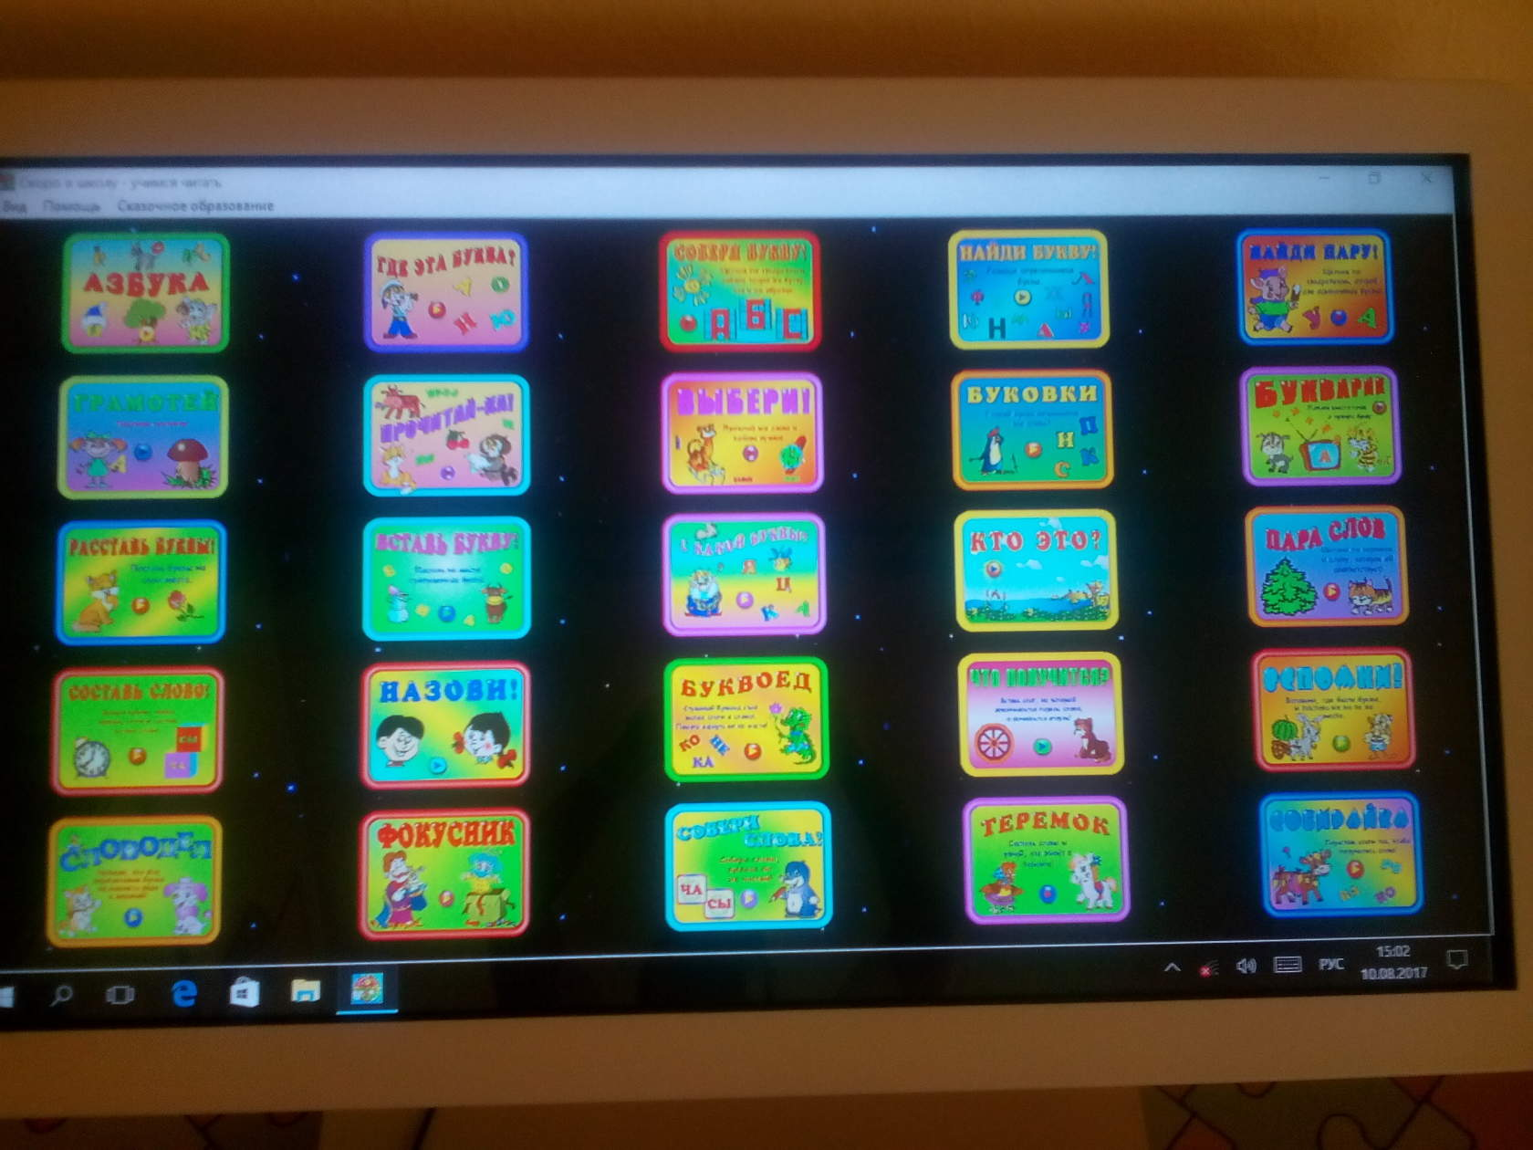
Компьютерные игры учат детей преодолевать трудности, контролировать выполнение действий, оценивать результаты.
Использование информационно-коммуникативных технологий позволяет вывести деятельность ДОУ на новый качественный уровень, обновить содержание образовательного процесса, обеспечить качество образованности воспитанника, соответствующее современным государственным стандартам образования.
Занятия, с использованием информационно-коммуникативных технологий позволяют повысить качество учебно-воспитательной работы.
Таким образом, использование современных информационных технологий дошкольниками является эффективным средством воспитания и развития у них творческих способностей, формирования их личности, обогащения интеллектуальной сферы, сохранения и укрепления здоровья.
Стол совместим с ноутбуком, проектором, экраном, интернетом. Работа на интерактивном столе способствует развитию у детей когнитивных, социальных и моторных навыков, с естественным любопытством подходят дети к интерактивному столу, потому, что они знают – это интересно. И это первый плюс использования данного оборудования: развивается положительная мотивация обучения. А мотивация, залог успеха любой деятельности. Имея уникальные обучающие свойства, интерактивный стол подходит всем детям.

Программное обеспечение включает интерактивные приложения
— Многовариантный вопрос – дети отвечают на вопросы, перетаскивая изображение;
— Горячие точки – дети перетаскивают надписи на свои места;
— Сортировка по группам – дети распределяют понятия по группам;
— Рисование – дети выбирают цвета и эффекты и рисуют пальцами;
— Сложение – дети решают примеры;
— Пазл – дети складывают пазл;
— Сложение Плюс – решают математические примеры, используя визуальные объекты.
Каждое приложение позволяет организовать работу над материалом определенным образом.
Кроме графических материалов есть звуковое сопровождение, голосовые инструкции, сигналы правильности выполнения заданий.
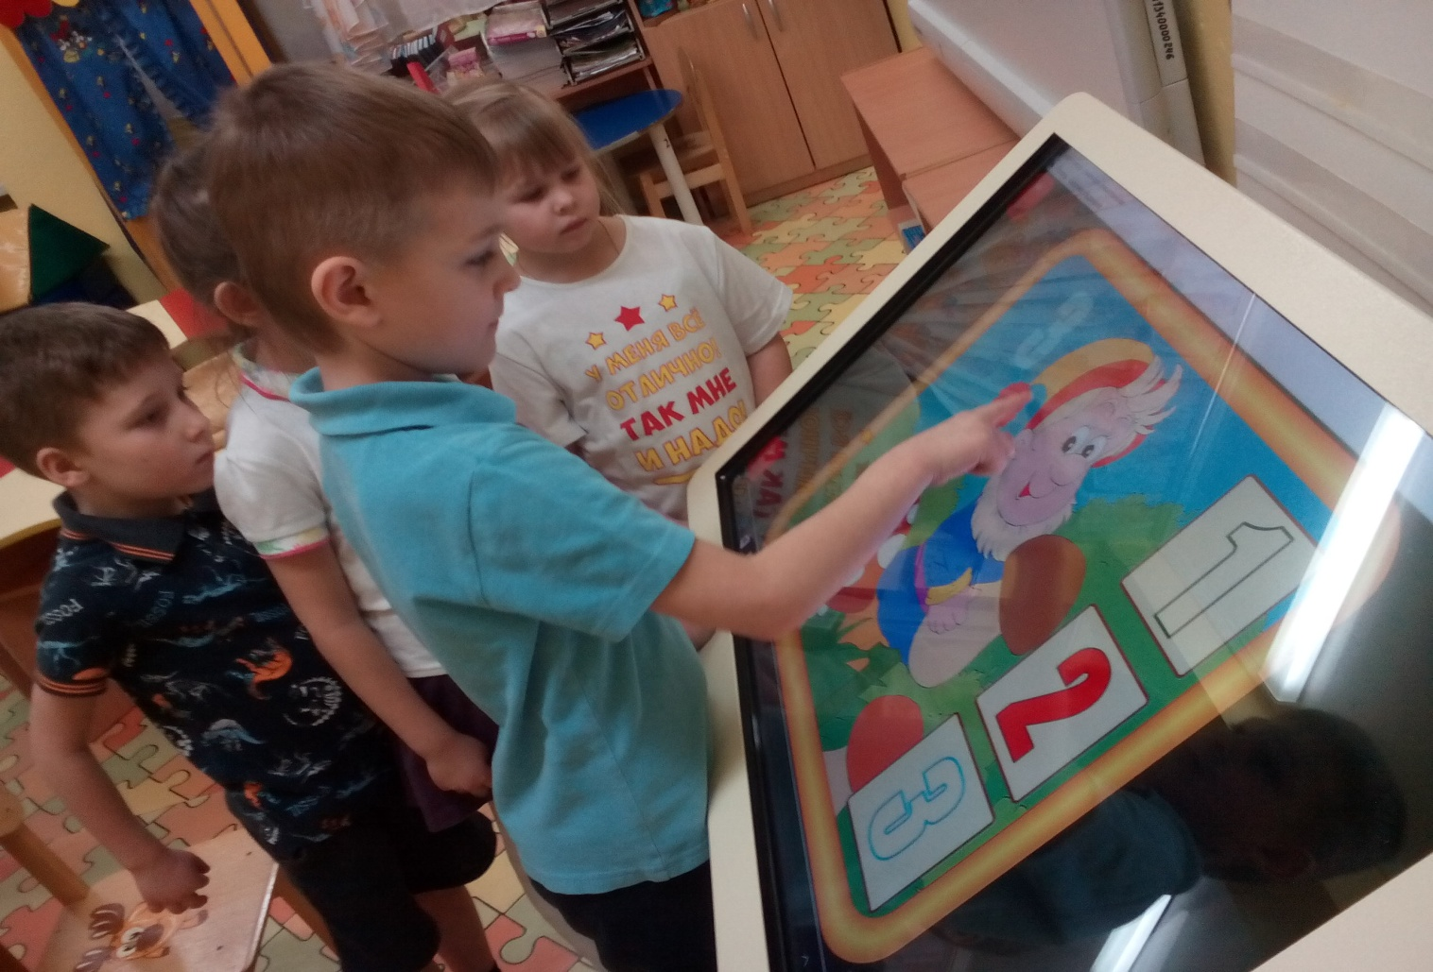
Интерактивна игра «Светофор», «Дорога к дому» и другие: обогащение и закрепление знаний детей о правилах дорожного движения.
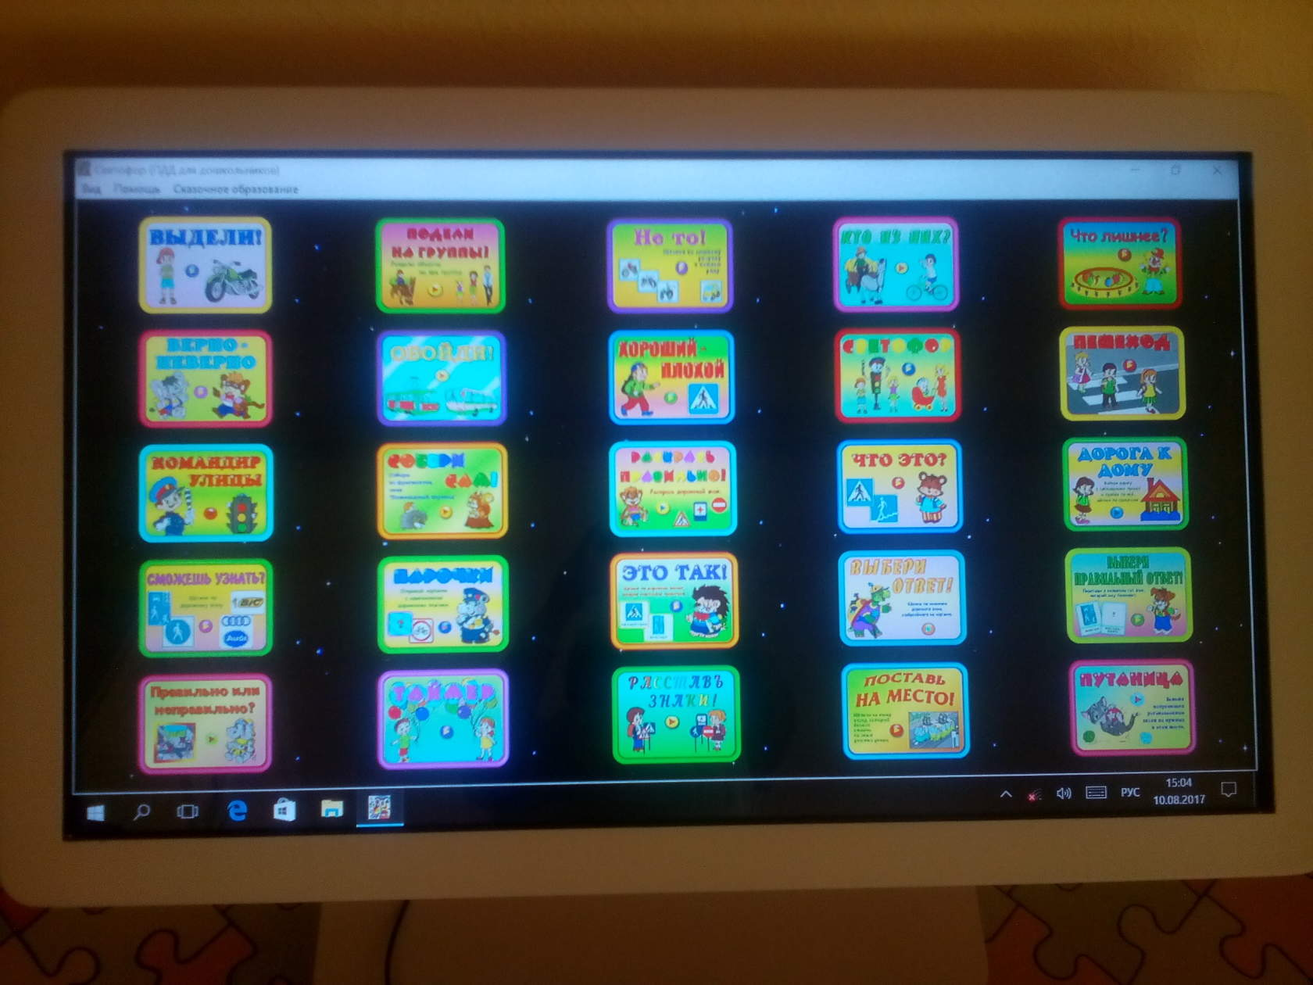
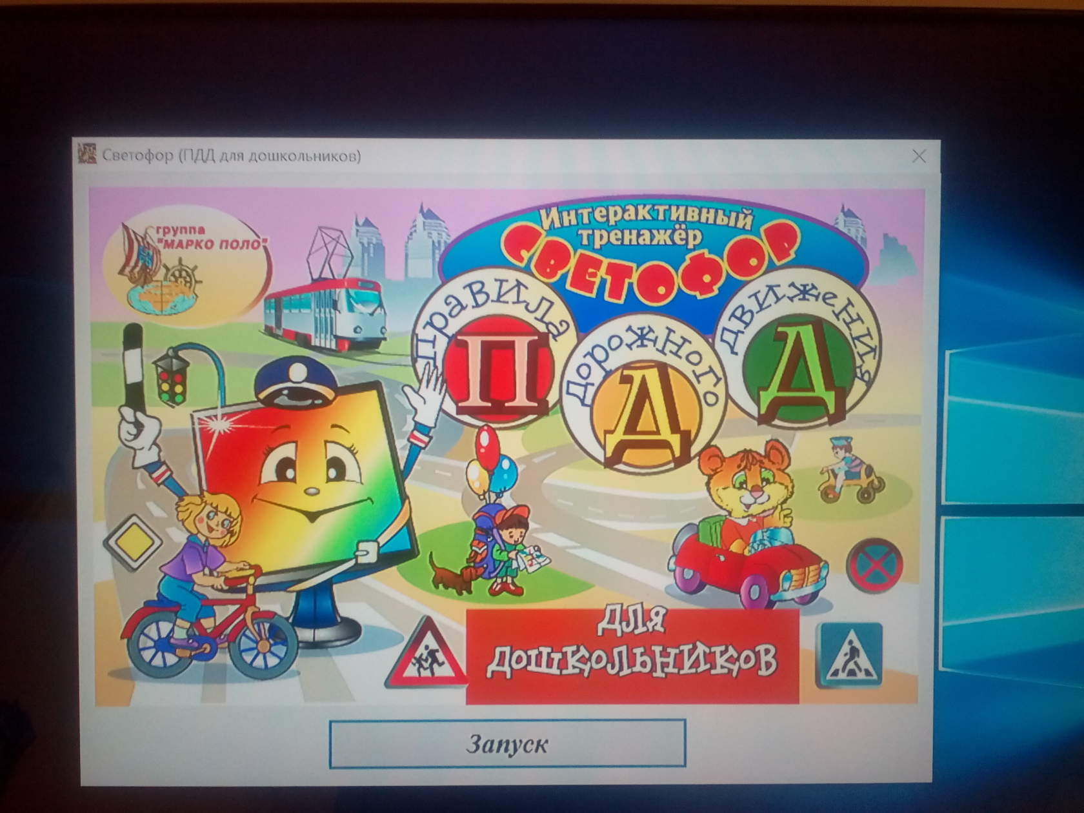

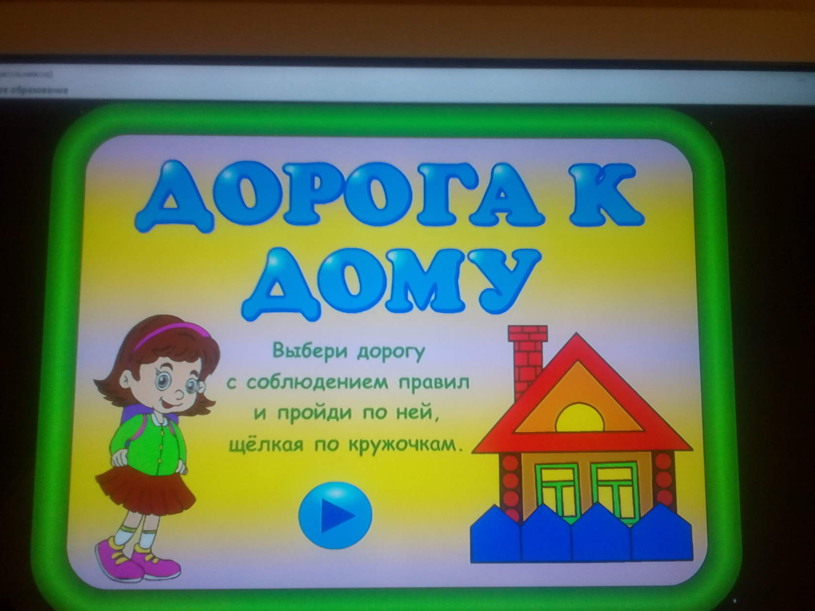
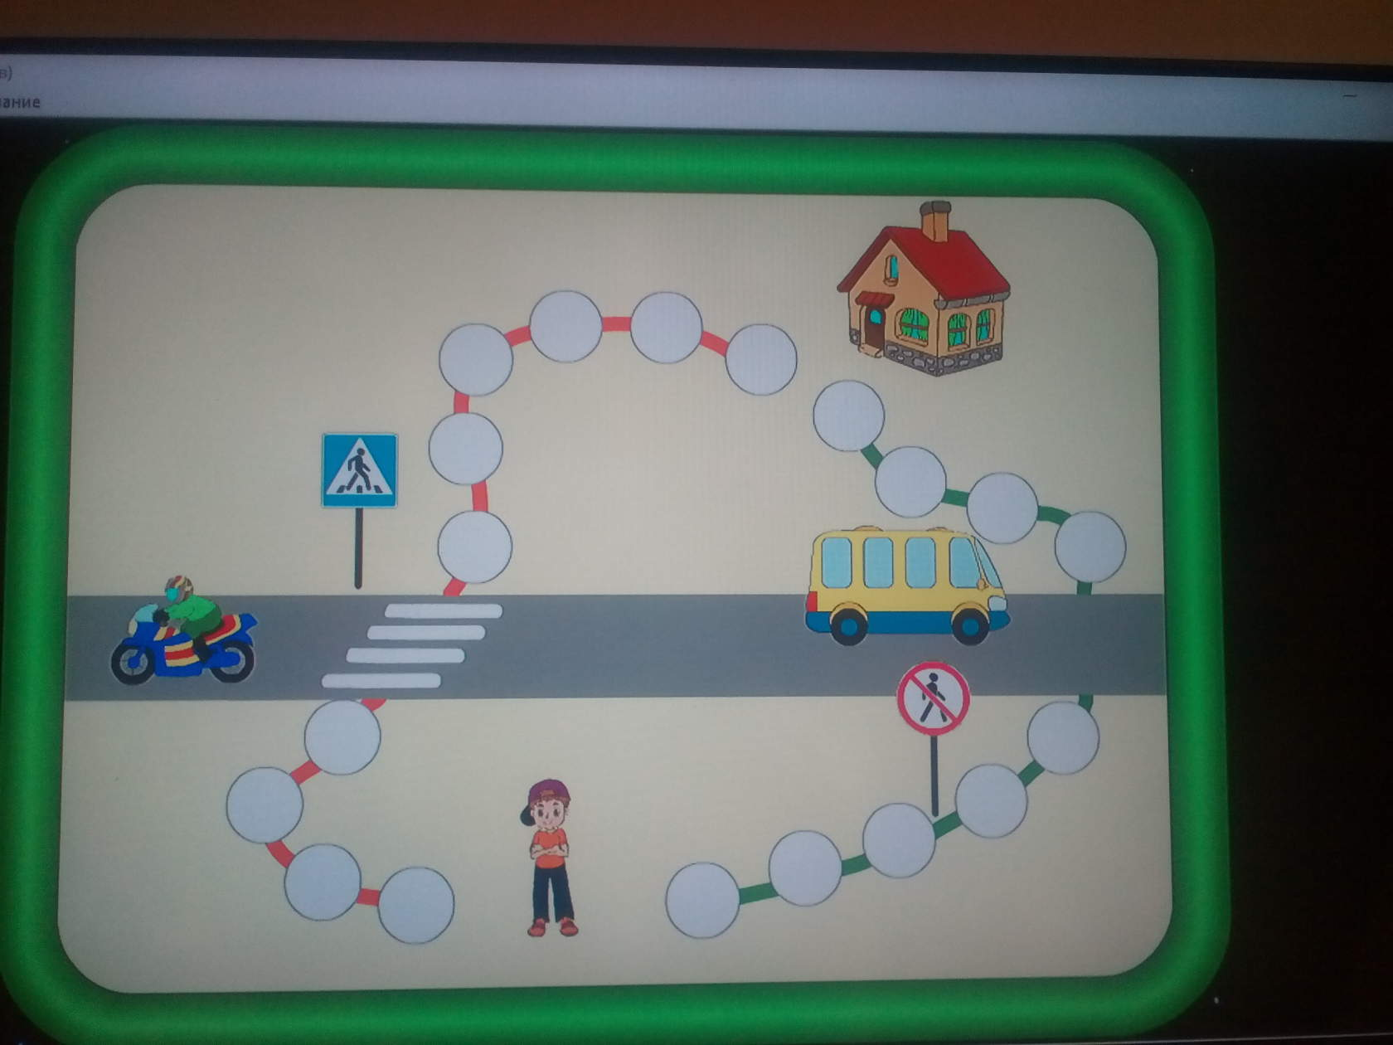
Интерактивные игры по развитию речи помогают детям наглядно освоить азбуку, зрительно запомнить буквы и развивает умение составлять слоги, слова, предложения.
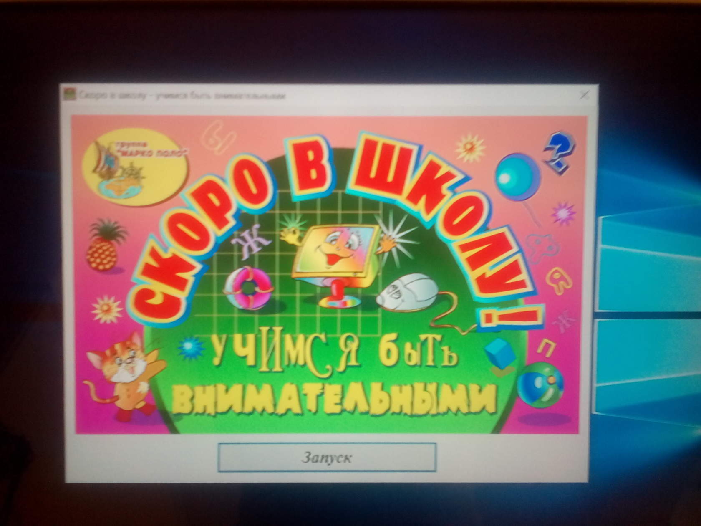
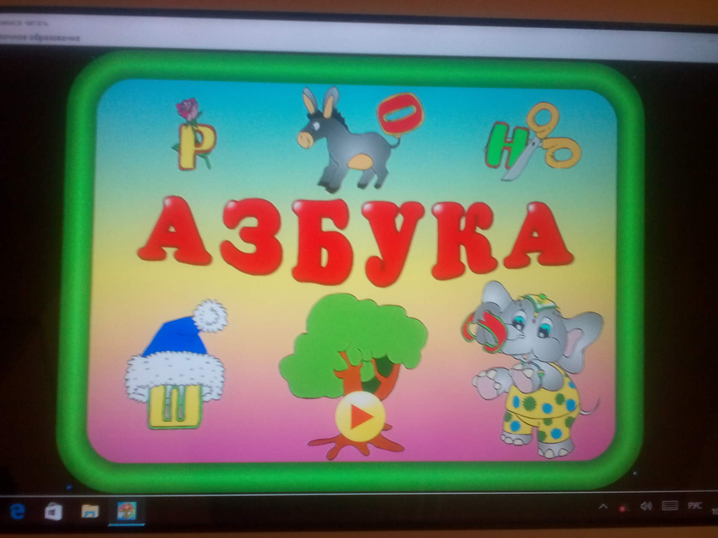
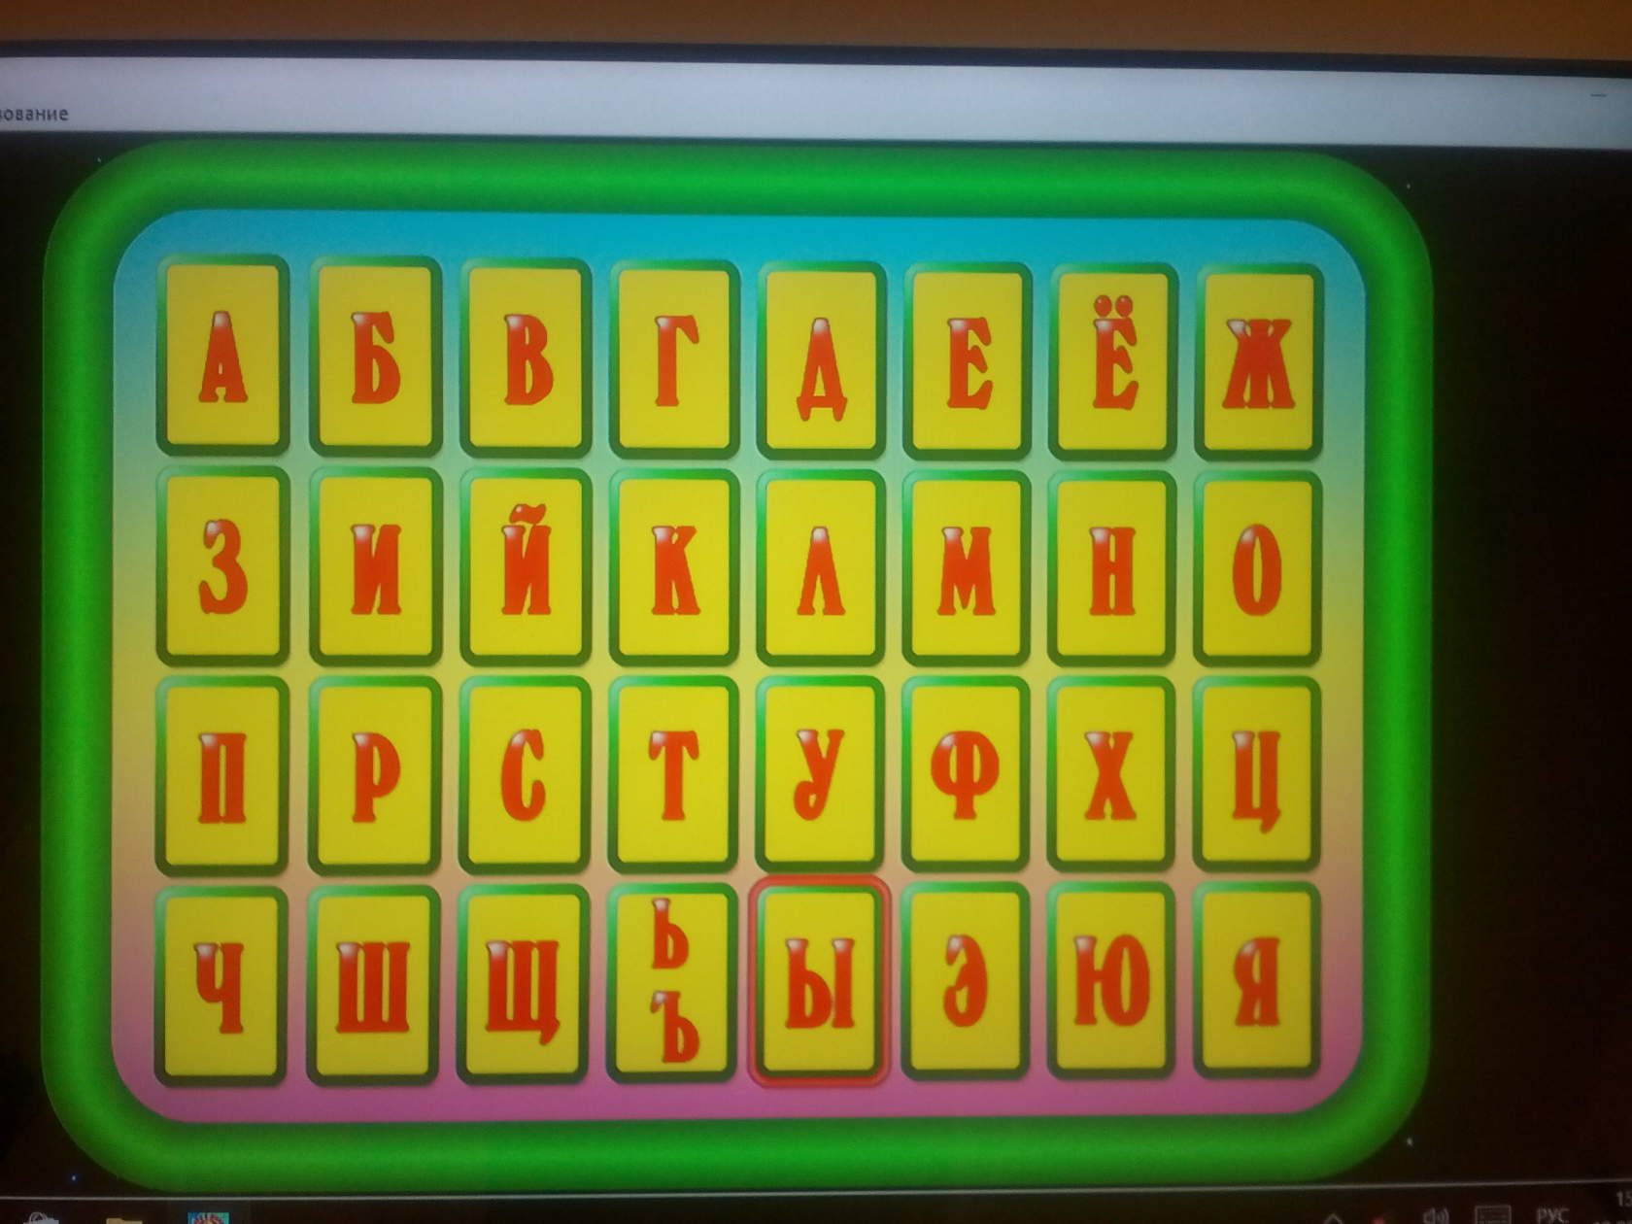
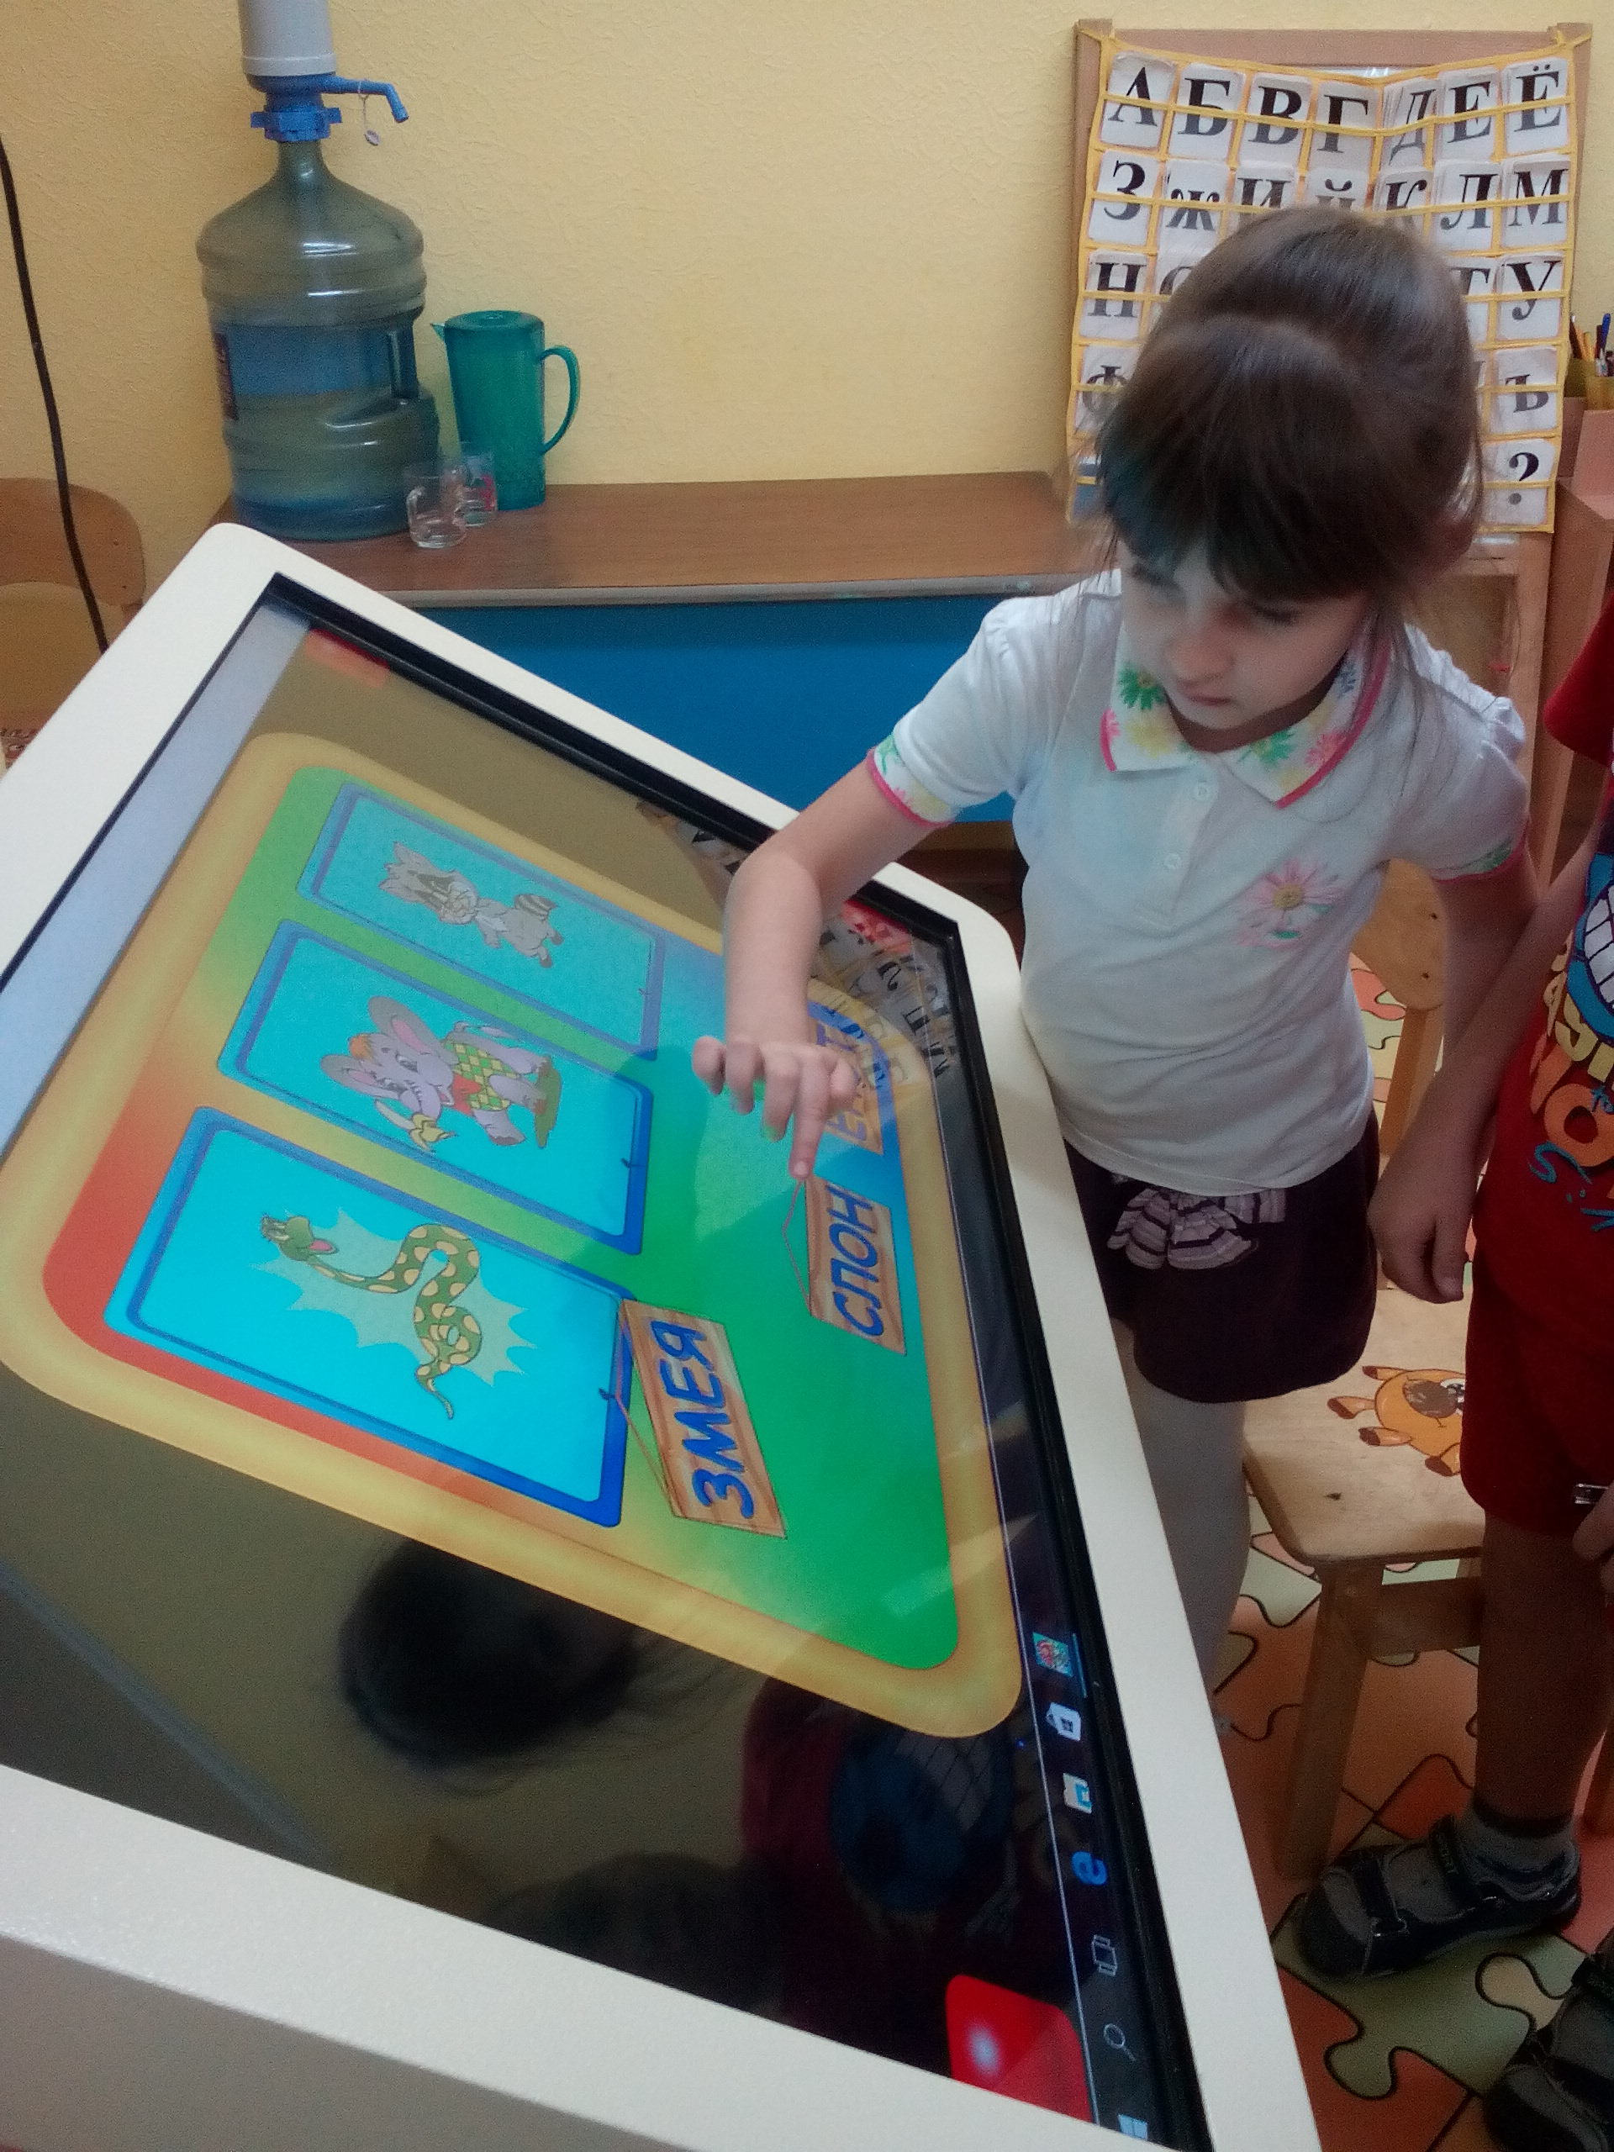
Интерактивные игры по познавательному развитию помогают детям зрительно запомнить форму геометрических фигур, цифры и их последовательность, развивают умение ориентироваться на плоскости, решать простые примеры и задачи.
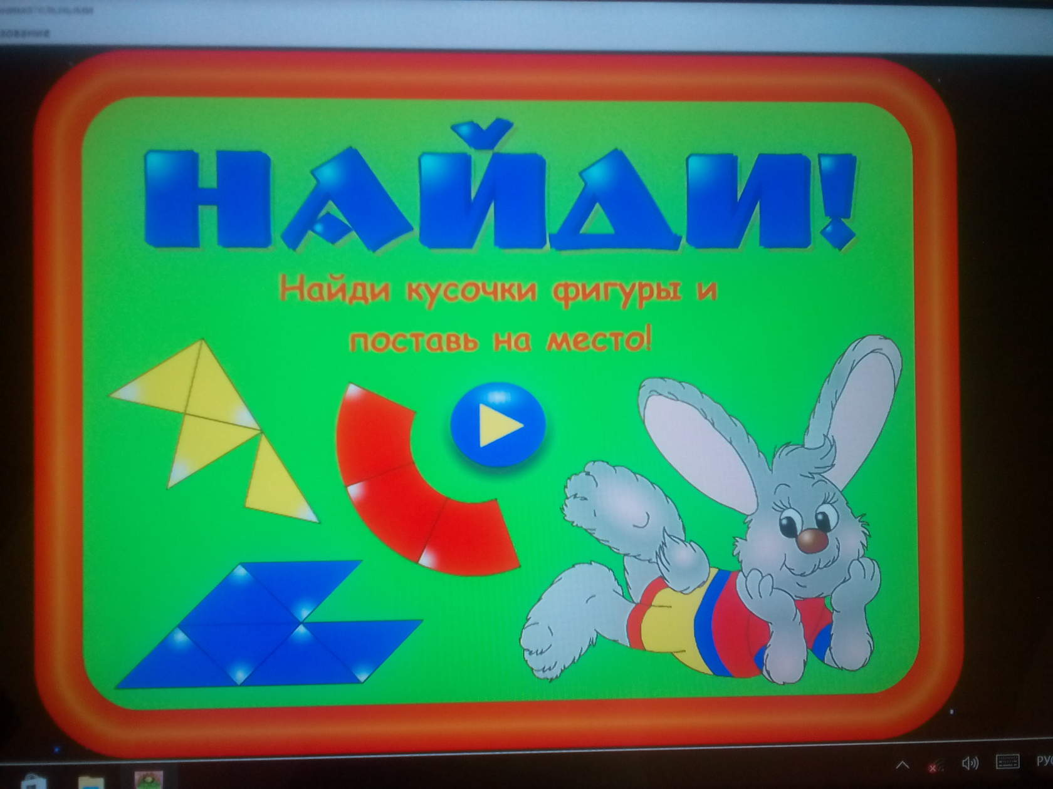
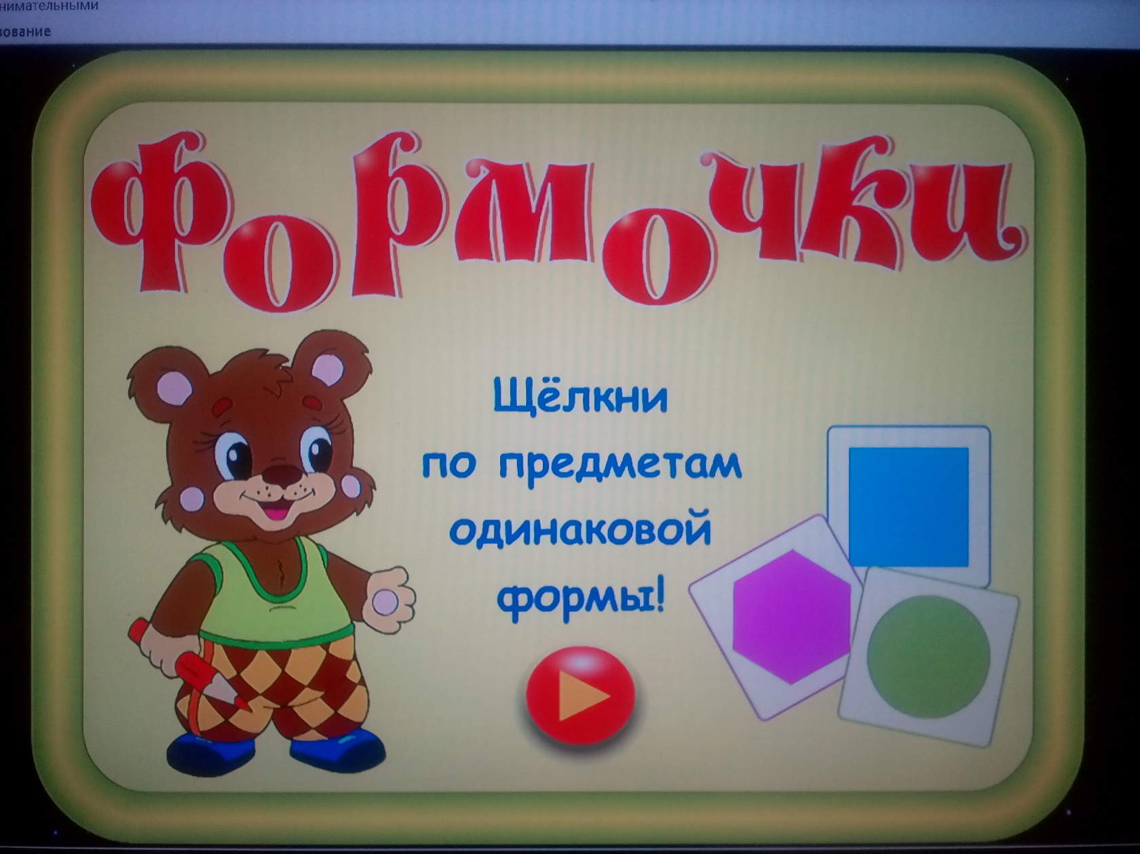
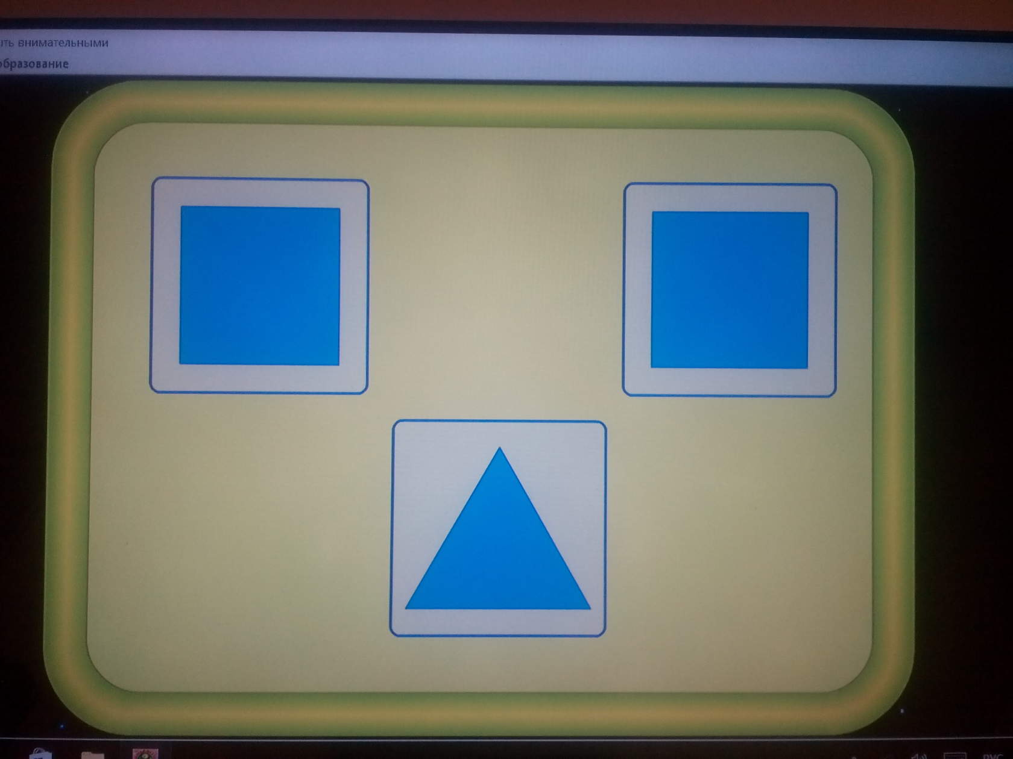

Второй большой плюс работы на интерактивном столе – это развитие коммуникативных способностей. Дети работают в группе: учатся принимать решения вместе и самостоятельно, уступать друг другу.
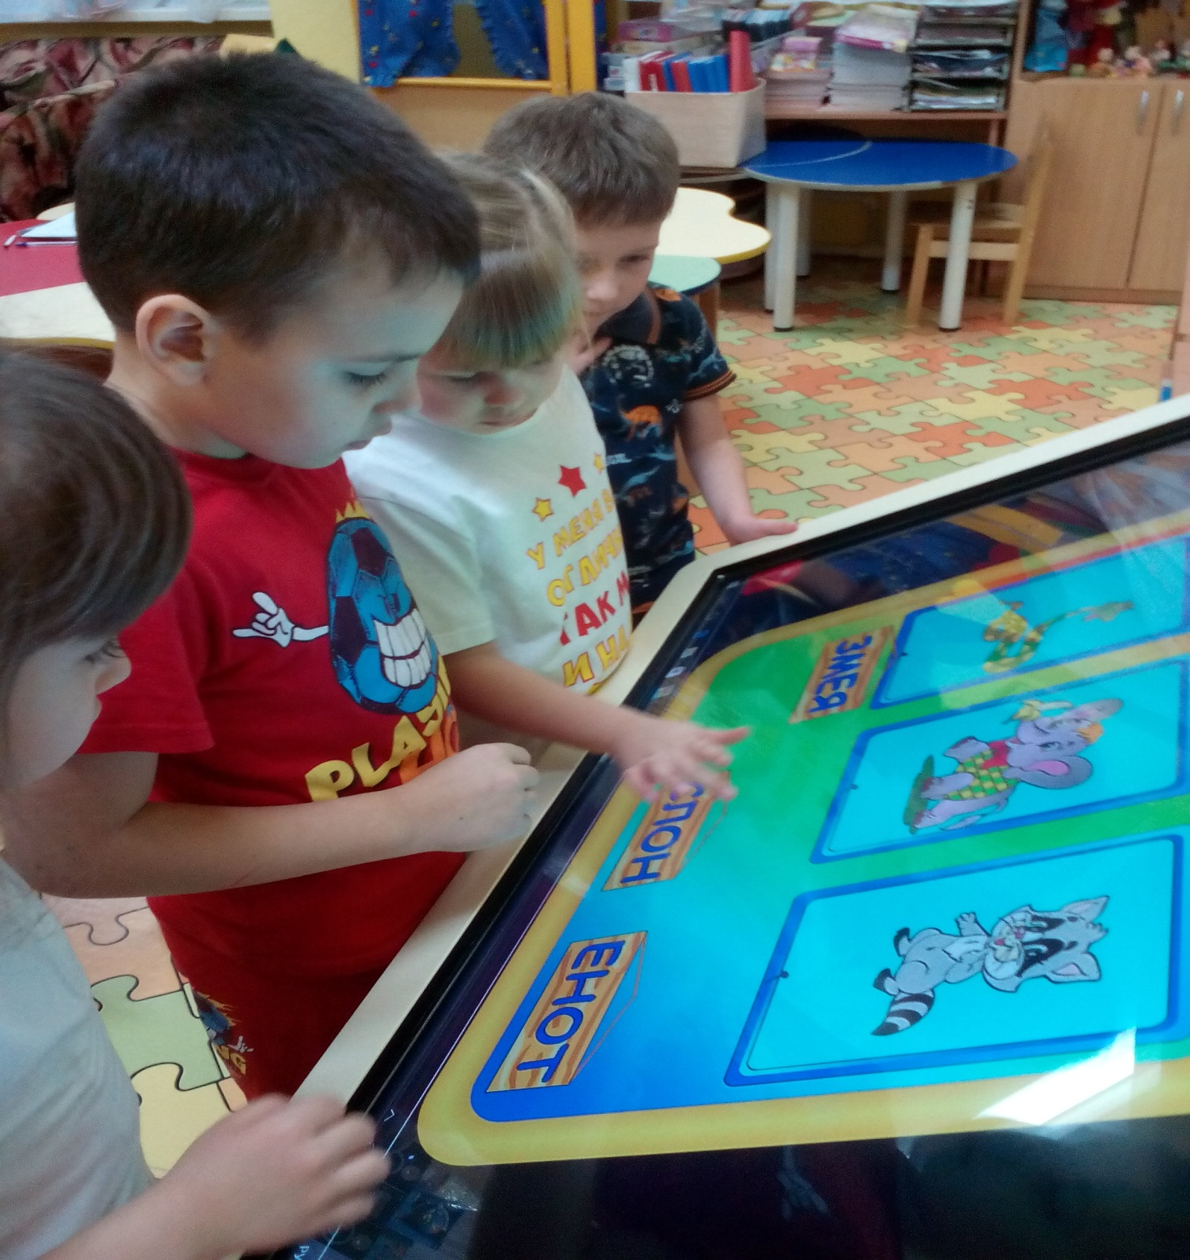

Задачи развития: развивать коммуникативные умения и навыки, развивать эмоциональную сферу; развивать умения и навыки индивидуальной, групповой работы; развивать воображение; память, мышление, развивать речь, развивать мелкую моторику; способствовать снятию мышечного напряжения, расширять кругозор и словарный запас детей; расширять и уточнять знания детей; развивать у детей умение понимать друг друга без слов, работать в паре, договариваться между собой.
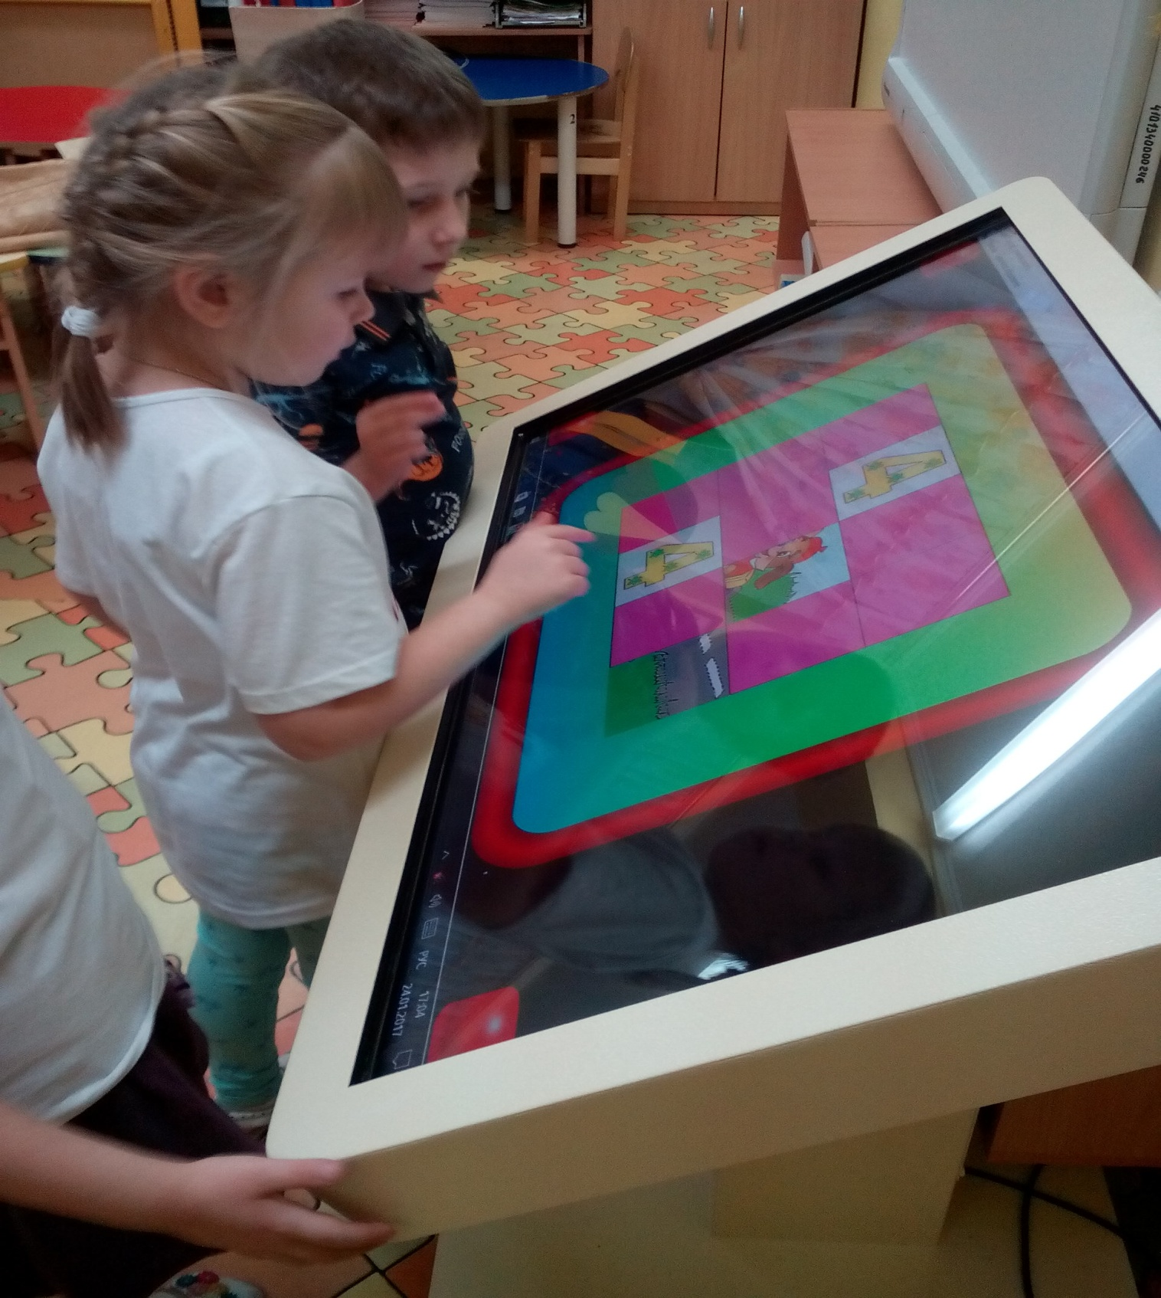
В ходе использования интерактивного стола дети играют индивидуально, в парах, подгруппой. Они работают общаясь, развивая свои коммуникативные качества, процессы социальной адаптивности.
Дети получили практические навыки работы по использованию интерактивного стола и познавательному развитию.

